Các vitamin cần thiết bổ sung khi mang thai
Trong thời kỳ mang thai, để đảm bảo sức khỏe bà mẹ và sự phát triển của thai nhi, ngoài việc phải đảm bảo một chế độ dinh dưỡng tăng cường năng lượng, chất đạm, chất béo và chất khoáng, trong bữa ăn hằng ngày, thai phụ cần chú ý bổ sung một số vitamin cần thiết như sau
Vitamin A
Phụ nữ mang thai bị thiếu vitamin A có nguy cơ sinh non hoặc sinh con thiếu cân. Đối với người phụ nữ có tình trạng dinh dưỡng tốt, chỉ cần tăng cường sử dụng các thức ăn nguồn động vật (thịt, cá, trứng, sữa) và các thức ăn giàu chất tiền vitamin A có trong các thức ăn rau lá màu xanh thẫm (rau ngót, rau muống, rau dền, rau bí), quả chín có màu vàng, da cam như đu đủ, xoài, mít, hồng hoặc củ, quả có màu đỏ, vàng, da cam như cà chua, bí đỏ, khoai lang,nghệ.
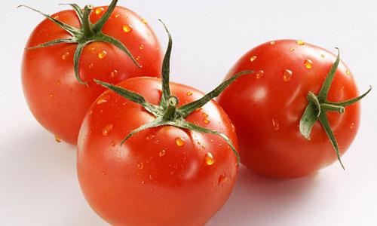
Cà chua chứa nhiều vitamin A.
Vitamin B1
Là yếu tố cần thiết để chuyển hoá gluxit. Các loại hạt cần dự trữ vitamin B1 cho quá trình nảy mầm do đó ngũ cốc và các hạt họ đậu là những nguồn vitamin B1 tốt. Ăn gạo không xay xát quá kỹ, và ăn nhiều đậu đỗ là cách tốt nhất bổ sung đủ vitamin B1 cho thai phụ và chống được bệnh tê phù.
Vitamin B2
Tham gia quá trình tạo máu. Nếu thiếu vitamin B2 sẽ gây thiếu máu nhược sắc, gây tổn thương ở da, niêm mạc miệng, mũi, chậm lớn, dễ sảy thai.Cần bổ sung vitamin B2 trong thức ăn từ động vật, sữa, các loại rau, đậu.
Vitamin B9 (acid folic hay folate)
Rất cần thiết cho sự phát triển của bào thai, phòng tránh khuyết tật bẩm sinh nghiêm trọng cho thai nhi như dị tật ống thần kinh, giảm nguy cơ sảy thai, suy dinh dưỡng thai nhi Nguồn cung cấp axit folic là rau xanh, trái cây, ngũ cốc nguyên hạt
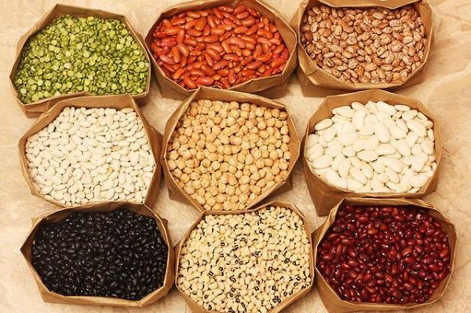
Ăn nhiều đậu đỗ là cách tốt nhất để bổ sung vitamin B1 cho thai phụ.
Vitamin C
Có vai trò lớn tăng sức đề kháng của cơ thể, hỗ trợ hấp thu sắt phòng chống thiếu máu do thiếu sắt. Vitamin C có nhiều trong các loại rau xanh, quả chín như: chanh, cà chua, xoài, dâu, dứa, ớt đỏ, khoai lang, khoai tây, củ cải xanh.
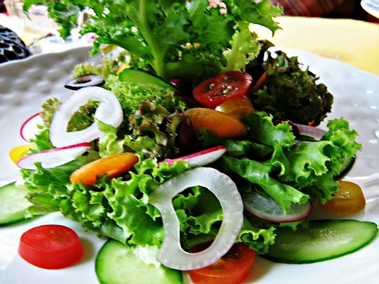

Vitamin D
Vitamin D góp phần vào sự hình thành hoàn chỉnh bộ xương thai nhi và củng cố xương của bà mẹ. Vitamin D có trong dầu cá, lòng đỏ trứng, bơ, gan các loại, sữa toàn phần, cá biển. Ánh nắng mặt trời cũng là nguồn vitamin D giúp da tổng hợp vitamin D3. Do đó, phụ nữ có thai nên có thời gian hoạt động ngoài trời càng nhiều càng tốt.
Vitamin E
Là một chất chống ôxy hóa, làm giảm tỷ lệ sảy thai hoặc sinh non do trung hòa hoặc làm mất hiệu lực của gốc tự do trong cơ thể. Vitamin E có rất nhiều trong các thực phẩm nguồn gốc thiên nhiên có nhiều chất béo như: đậu tương, giá đỗ, vừng, lạc, mầm lúa mạch, hạt hướng dương, dầu ô-liu. Vì vậy chỉ cần ăn nhiều dầu thực vật hoặc các thức ăn có nhiều vitamin E hàng ngày là đủ.

